|  |
| --- |
| **Value Proposition Canvas-modellen / VPC** |

**Customer Segment**

**Value Proposition**



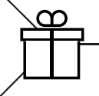

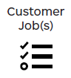

**Tekst**

* …
* ..
* .



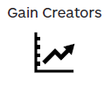



**Tekst**

* …
* ..
* .

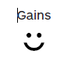

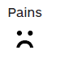

**Tekst**

* …
* ..
* .

**Tekst**

* …
* ..
* .

**Tekst**

* …
* ..
* .

**Tekst**

* …
* ..
* .